**ESAMC**

**Escola Superior de Administração, Marketing e Comunicação**

**Engenharia Mecânica**

**Automação**

**PROJETO**

**DRONE COM RECONHECIMENTO FACIAL**

Henrique Fernandes Rodrigues RA 11180032

Vitor Manoel da Silva Sagás RA 11180354

Felipe Martins Guimarães RA 11170193

Lucas Sydow Agria RA 11190467

Santos

2022

SUMÁRIO

RESUMO 4

INTRODUÇÃO 5

ARDUINO UNO 6

ESP32CAM 8

ELECTRIC SPEED CONTROLLER - ESC 9

MOTOR BRUSHLESS 10

HÉLICES 12

BATERIA LIPO 13

SENSORES 16

RC – REMOTE CONTROL 18

DIAGRAMA ELÉTRICO LIGAÇÃO DRONE 19

ESQUEMA DE LIGAÇÃO – CAMERA FTDI COM ARDUINO 21

IMPRESSORA 3D 23

FRAME 26

Moldura: 26

Fiação Externa: 26

Recursos 26

Ferramentas: 26

Peças do trem de pouso: 26

Fixadores: 27

Fibra de carbono: 27

Haste Rosqueada: 27

Motores Eletrônicos: 27

Configuração da impressora 27

Articulações do braço, buchas, articulações de elevação, suporte de 38 mm: 28

Principais peças do quadro: 28

Partes do dossel, nariz do dossel, topo do dossel, cauda do dossel: 28

Desenvolvimento processo de montagem 28

Conclusão 30

# RESUMO

O desenvolvimento desse trabalho usa as características técnicas já definidas de um drone remotamente controlado, levando em conta suas dimensões e limitações de tempo de voo além da demanda de bateria, utilizamos como fonte de processamento principal dois grupos de microcontroladores Atmega com o uso do Arduino UNO, e ESP em sua versão atualizada ESP32CAM, que possui a ferramenta que tem o foco principal do projeto, a capacidade de mapear a geometria da face e inseri-la na memória do dispositivo, possibilitando memorizar a face de diferentes pessoas, e assim informar se estão ou não cadastradas no dispositivo, com entradas e saídas chamadas GPIO (in/out) com sinais 0 e 1, podemos definir o que fazer para cada caso, nesse sistema ao não identificar o indivíduo irá alertar com sinal luminoso em tom vermelho, demonstrando ser um intruso, do contrário, estando o indivíduo devidamente registrado ao identifica-lo irá alertar um sinal luminoso em tom verde, informando que está liberado.

É interessante notar que o sistema estará interligado, porém com duas funções distintas, um será o Arduino com a função de controle exclusivo do drone, e o ESP com função exclusiva de identificação facial, ambos operando em conjunto, porém sem comunicação RX TX

O desenvolvimento do Frame será impresso em 3D, fazendo uso da impressora Creality Ender 3, demais dispositivos serão inseridos para a confecção do Projeto, levando em consideração peso e potência, carga de bateria, e demais calibrações, aplicação de sensores e receptor para controle de voo com 6 canais.

O objetivo é desenvolver um drone com funções de identificação de pessoas, seja para uma busca, liberação de acesso, identificação de pessoas, o foco inicial do projeto é limitado devido serem necessários testes iniciais, ao longo do tempo poderá acrescentar maiores funções e memória, biblioteca de registros dentre outros, as aplicações poderão abranger diversas áreas que necessitam dessa função.

# INTRODUÇÃO

O projeto de automação tem por objetivo nos mostrar a junção objetivo de dispositivos eletronicamente controlados, em qualquer segmento a automação está presente sendo objetivamente importante para todos os ramos, sua aplicação visa o controle e o monitoramento integrado a dispositivos muitas vezes já existentes, porém com maior velocidade de controle e monitoramento.

O desenvolvimento de um drone leva em conta todos esses fatores, este dispositivo com diversas aplicações tem a junção de diversos dispositivos, dentre eles componentes mecânicos, elétricos, eletrônicos e para a junção de todos a automação e controles feitos a partir de programação e processamento. Leva-se em conta também a massa do dispositivo para que possa voar, equilíbrio sendo feito pela calibração dos motores e auxilio de sensores como o giroscópio e também o acelerômetro, para identificação de localização usa módulo GPS, para seu deslocamento um controle PWM dos motores levando em consideração sua rotação e torque disponível, recebe sinal PWM em 2,4GHZ por um receptor inserido no Arduino, onde irá realizar o processamento dos dados e efetuar a leitura e controle de todo o dispositivo, em resumo o drone é a junção de diversos equipamentos eletrônicos – automação no contexto geral, este projeto também está sendo realizado com o desenvolvimento de um frame impresso em 3D, que para que possa ser feito necessita de todos os parâmetros geométricos, massa, dimensionamento para o encaixe dos componentes e material utilizado para sua confecção, a impressora em si, possibilita a construção de um objeto com o uso de automação, dispositivos interligados em partes mecânicas – eletrônicas e programação, em suma o drone e sua confecção nos mostra os resultados de trabalho de conjuntos de diversas áreas unidos pela automação.

O projeto não só levará em conta o desenvolvimento do drone, mas também dar a ele a característica de identificação facial, o que o difere da maioria dos drones encontrados disponíveis no mercado, essa função será dada a ele por uso de um dispositivo chamado ESP, que identifica a geometria facial e o mantém em registros atuando de forma positiva ou negativa com alertas luminosos, este possui uma biblioteca onde podemos desenvolver essa programação, especificando a rede onde será inserida (wi-fi) e configurando sua resposta (in/out).

O soft utilizado para o desenvolvimento da programação será o Arduino IDE, onde com pacotes disponíveis e alterações especificas nas configurações poderemos gerencias as funções que queremos e especifica-las.

A comunicação é feita exclusivamente com o uso do Arduino UNO onde o microcontrolador ATmega registra os dados e realiza os cálculos de entradas e respostas de saída conforme programado, o ESP também possui um microcontrolador, porém as informações nele registradas passam pelo Arduino Uno que ao realizar o processo de compilação passa para o ESP.

# ARDUINO UNO

Arduino é uma plataforma microcontrolado pelo ATMega essa plataforma torna possível o desenvolvimento de diversos dispositivos com o uso de módulos onde ao aplica-lo no Arduino a partir de bibliotecas já pré-instaladas no software de programação Arduino IDE este insere os dados com poucas configurações feitas pelo usuário assim é possível atribuir diversas características de funcionabilidades ao componente, realizando o desenvolvimento dos mais diversos tipos de projetos microcontrolados

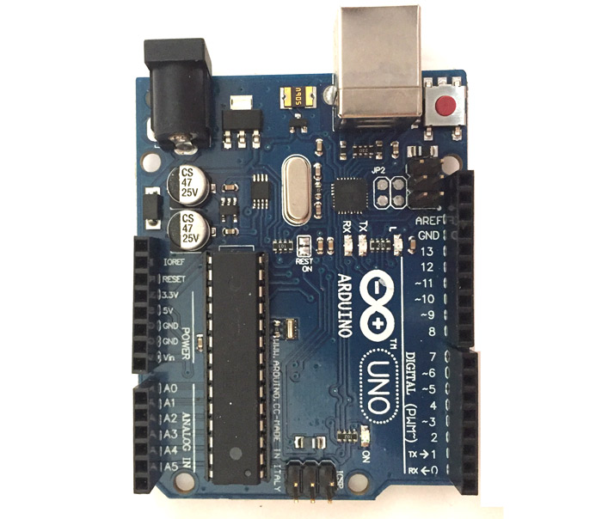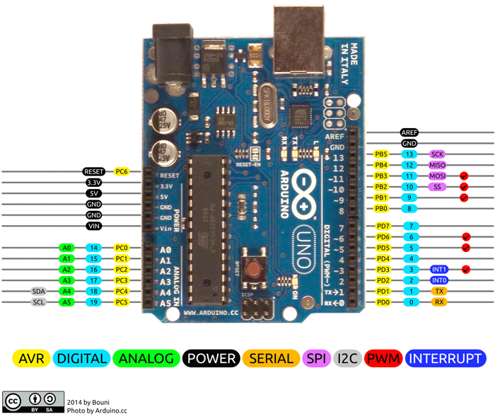

Possui entrada de tensão 5v e 3,3v

Possui 14 entradas e saídas analógicas e digitais

Comunicação RX TX

O interessante nesse dispositivo é que com as saídas analógicas é possível desenvolver projetos que fazem uso de sinais PWM (tensão variável de 0 a 5v)

Com isso é possível desenvolver ainda mais tipos de protótipos diferentes como no nosso caso o Drone – um quadricoptero controlado remotamente com ajuda desse dispositivo que irá realizar as leituras de sensores e responder com sinais em suas saídas para atuação nos motores elétricos estabilizando e realizando controle de voo.

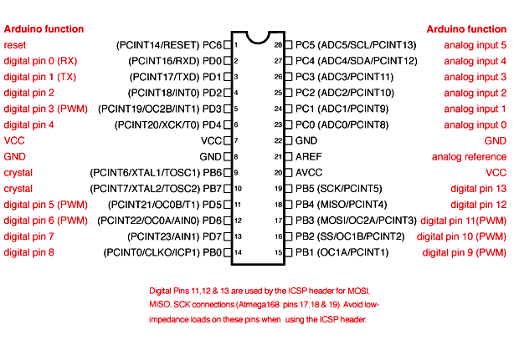

chip ATmega328

datasheet dos pinos do microcontrolador

# ESP32CAM

O dispositivo ESP32CAM nada mais é do que uma plataforma assim como o Arduino, porém fabricado pela empresa Chinesa Expressif, esse dispositivo é menor, possui menos entradas e saídas chamadas GPIO, porém se torna extremamente útil por possuir, wi-fi embutido, slot para cartão micro-SD, câmera, flash, antena, bluetooth que no Arduino só é possível com aplicações de módulos.

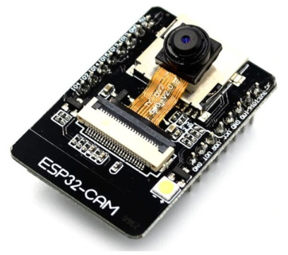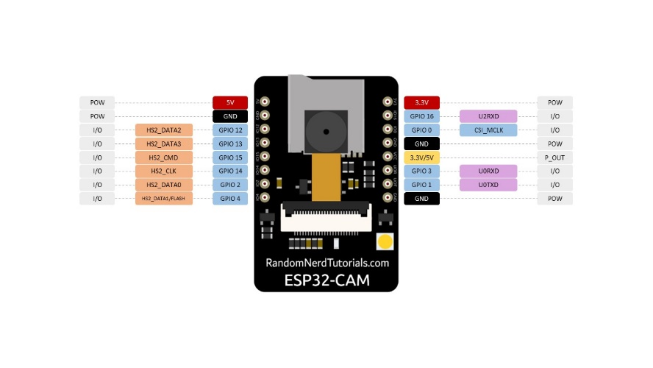

Esse dispositivo será o responsável por capturar imagens e realizar o processamento para registro de dados, armazenamento e gerar uma resposta de saída com tensão 5v, onde poderemos configura-la para que possa atuar com o ligamento e desligamento de sinal luminoso

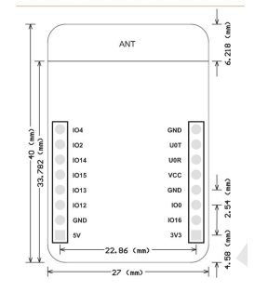

Datasheet microcontrolador ESP32CAM (dimensões e GPIO)

# ELECTRIC SPEED CONTROLLER - ESC

O dispositivo ESC modelo HW30a é muito utilizado em aeromodelismo onde se faz necessário o controle preciso dos motores elétricos que funcionam com 3 filamentos

O controle se dá por meio da captação de energia da bateria de Lipo e com o controle pwm realiza a variação na entrada do motor controlando sua rotação por meio de um sinal 5v pwm, opera com corrente constante de até 30ª e tem limite de uso para até 40ª por 10s. Entrada de tensão da bateria de 5,6V - 16,8V

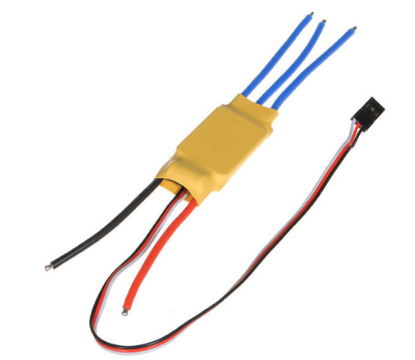

Datasheet do ESC30A, demonstrando o correto ligamento do componente, desde a bateria, motores e controlador do dispositivo.

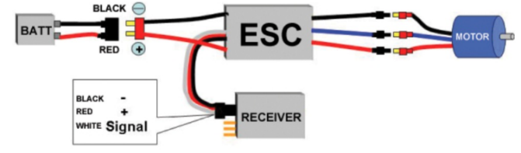

O motor brushless faz uso de 3 fios, para o controle de sua rpm é necessário o uso do ESC que realiza o pulso necessário para o funcionamento adequado do motor, ligado a uma bateria de Lipo ele realiza o controle na saída dos 3 filamentos por pulso PWM na entrada do plug de 3 fios conforme imagem acima, desse modo consegue ligar, desligar os motores e realizar a variação de sua rotação conforme o comando recebido. No projeto faremos uso de 4 ESCs devido estarmos desenvolvendo um quadricoptero (Drone).

# MOTOR BRUSHLESS

O motor brushless diferentemente dos modelos padrão (escovados), não faz uso de escovas tendo contato mecânico para ao passar a corrente gerar movimento, este é feito com o uso de diodos onde não faz uso de contato mecânico para a passagem de corrente elétrica para o rotor, aumentando sua vida útil além de não gerar sujidade, e se demonstrar muito mais eficiente e potente que o modelo anterior. De forma geral o motor deve demandar 2x o peso do drone em força de empuxo, para não apresentar problemas de controle ou dificuldade de voo e estabilidade.

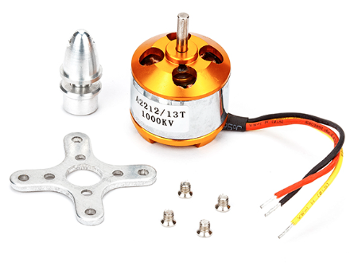

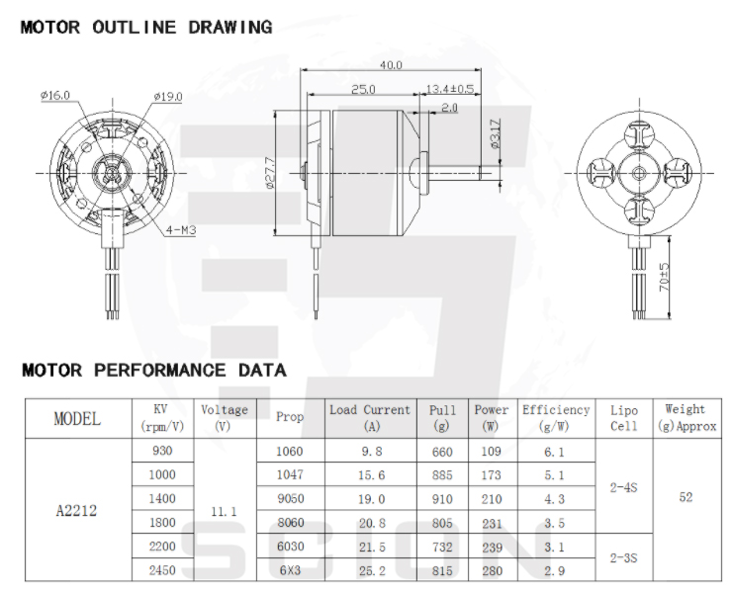

Especificações técnicas, dimensões do motor modelo 2212, desde corrente utilizada, eficiência energética – bateria recomendada, rpm e potência gerada.

A regra de ouro necessária é: Thrust per motor = (Peso x 2) / 4

Para a escolha especifica do modelo do motor é necessário determinar especificamente o peso total da aeronave para assim especificar o impulso que é necessário ser gerado.

Como exemplo podemos dizer que para cada 1Kg é necessário termos um impulso de 2Kg no total, distribuido por 4 motores, então cada motor deve gerar 500g de impulso. Além disso devemos considerar a qualidade do motor verificando sua eficiência energética, realizando essa verificação ganhamos com tempo de voo e reduzimos a perda de energia com dissipação calórica do componente.

# HÉLICES

As hélices são as responsáveis pela transformação do movimento rotacional em empuxo, onde dependendo da rpm e torque gerado, aumenta a força de empuxo permitindo elevar proporcionalmente uma medida de peso, com o uso de 4 motores faz-se necessário aplicarmos 4 hélices padrão, todas com as mesmas características dimensionais, a que faremos uso é a hélice 1045 de 10pol.

O quadricoptero faz uso de 2 modelos distintos de hélices chamados CW (Sentido Horário) e CCW (Sentido anti-Horário). São necessários por que as hélices dispostas em “X”, são inversas umas as outras duas girando em sentido horário e duas anti-horário, para que com isso o drone cancele o torque de reação que faria com que ele girasse no sentido da hélice.

Além disso é levado em consideração também o (Pitch) é como o passe de rosca do parafuso – com ele um giro de 360º dispõe um valor em mm de deslocamento do eixo principal, ainda com isso em mente a hélice dispõe das mesmas características, quanto maior o Pitch, maior o consumo, porém mais rápido a aeronave, quanto menor o Pitch menos consumo, porém a aeronave torna-se mais lenta.

Sobre o comprimento da hélice, também está relacionado a velocidade de movimento, hélices grandes são mais lentas que as hélices pequenas porém possuem a capacidade de elevar cargas mais pesadas, hélices pequenas possuem menos capacidade de elevação de carga porém possuem rápida resposta ao movimento fazendo com que sejam mais ágeis no voo.

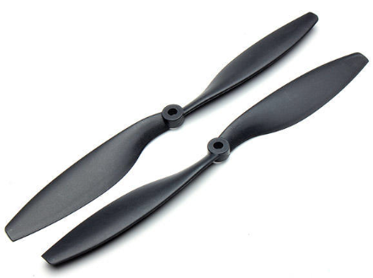

# BATERIA LIPO

Antes de definirmos a bateria de Lipo temos de primeiro enfatizar que se não seguir as recomendações que iremos abordar e realizar os devidos procedimentos de segurança o componente pode vir a explodir causando danos materiais e físicos, portanto ATENÇÃO aos cuidados de segurança.

As baterias de Lipo são feitas de Polímeros de Lítio (Lipo - Lithium Polymer Battery).

Estas baterias possuem uma ótima autonomia, e por esse motivo são muito utilizadas em veículos aéreos não tripulados (VANTs), além de automodelismo e diversos outros.

A bateria converte energia química em energia elétrica a base de toda bateria, porém a bateria de lipo tem a vantagem de descarregar maiores cargas de energia elétrica sem sofrer danos estruturais devido a isso, porém devemos mensura-la devidamente para não gerar danos a bateria e outros componentes, além da redução de vida útil e eliminar riscos de explosão.

A taxa-C descreve quanto de intensidade de corrente ela descarrega por hora e tensão.

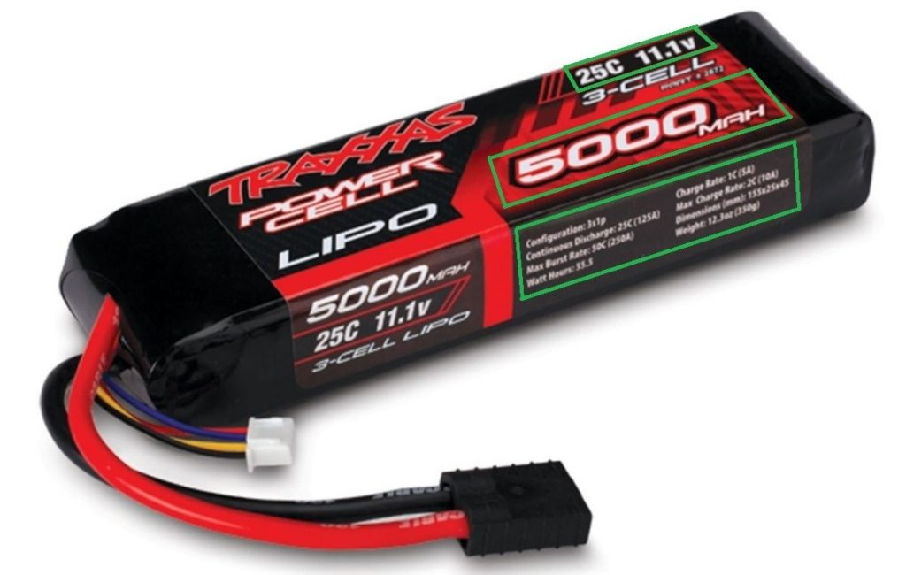

A bateria Lipo contém células, e elas são ligadas em série para se obter um valor de tensão. Cada célula armazena 3,7 V nominal, portanto, uma bateria 1S tem 3,7V, uma bateria 2S tem 2*3,7V = 7,4V, e assim sucessivamente (3S= 11,1V | 4S = 14,8 | 5S = 18,5 | 6S = 22,2V), quando carregada ela é capaz de armazenar até 4,2 V por célula, ou seja, uma bateria 1S armazena até 4,2V, uma 2S até 8,4V, e assim por diante.

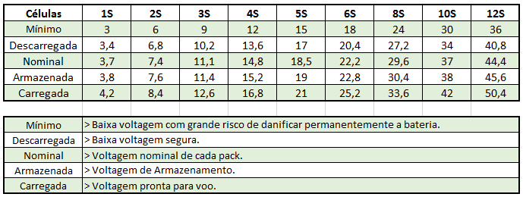

É extremamente necessário realizar a soma de consumo de todos os componentes do projeto envolvido para com isso definir a bateria que melhor se aplica a demanda de tensão e corrente do equipamento, caso contrário se a demanda for maior que a que a bateria pode oferecer, esta devido a uma reação química incha devido a formação de gases em seu interior promovendo o ambiente adequado para uma explosão, com isso em mente caso a bateria venha a inchar “DESCARTE-A”, pois poderá vir a gerar danos no seu componente, além de risco a sua segurança.

A bateria caso tenha as especificações maiores que o que é demandado pelo projeto, irá fornecer energia demasiada, podendo caso o regulador dos componentes não esteja preparado reduzir a vida útil deles, além de como estamos dimensionando um quadricoptero que tem por objetivo o voo, baterias com maior capacidade tem maior massa (Peso) e por esse motivo deve-se dimensiona-la de forma adequada.

ATENÇÃO – A bateria jamais deve ter tensão abaixo de 3v por célula, pois isso poderá danificar permanentemente a capacidade de carga da bateria, além disso o carregador de bateria com função de BALANCE, possui a capacidade de dimensionar a energia de forma a distribui-la igualitariamente, balanceando a carga e a deixando uniformemente distribuída, de modo que fiquem com a mesma tensão (4,2v por célula), sempre utilize essa função se disponível.

A outra é a função STORAGE, esta função deve ser utilizada sempre que você for ficar algum tempo sem voar (1 semana ou mais), se você armazenar a bateria carregada pode ser que ela comece a perder carga além de poder incendiar (em casos extremos).

Sendo assim, existe uma voltagem segura para as baterias lipo, onde permite que seja armazenada corretamente e também transportada, se necessário, esse valor é de 3,8 V por célula. Sendo assim, se você voou hoje e sabe que fará outro voo somente na semana que vem, coloque sua bateria para carregar na função STORAGE, e um dia antes, ou no dia de fazer o voo coloque para carregar no modo BALANCE, depois repita o processo, assim conseguirá manter sua bateria em bom estado por muito tempo.

Se você colocar sua bateria para carregar no modo BALANCE e o carregador não conseguir finalizar o balanceamento, significa que a bateria já está desgastada, e não consegue mais manter a mesma voltagem para todas as células, quando isso ocorrer coloque para carregar na função CHARGE, ela só irá carregar e quando chegar a voltagem total ele finaliza o carregamento.

# SENSORES

Os sensores são os responsáveis pela percepção real do que está ocorrendo, e os transforma em sinais elétricos que podem ser lidos pelo microcontrolador e assim realizar tomadas de decisão confome a indicação da leitura e o que foi programado para responder.

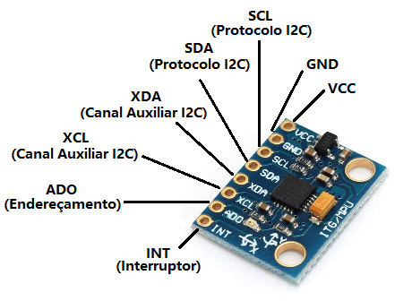

O módulo Giroscópio/acelerometro MPU6050

Será o responsável pelo balanceamento, equilibrio, e controle da aeronave, pois ele consegue detectar as variações de posição e deslocamento, desse modo consegue nos informar se o quadricoptero estará estático, ou em movimento, se está em equilibrio, ou não, também gera parametros que serão enviados para o microcontrolador que com base nessas informações e as informações recebidas pelo receptor de rádio frequencia, que também são enviados para o microcontrolador, consegue especificar as funções de forma precisa para gerar o deslocamento da aeronave conforme ações do operador, deslocamento para cima, baixo, giro no proprio eixo para esquerda ou direita, deslocamento para frente ou para tras, e posicionamento quando parado.

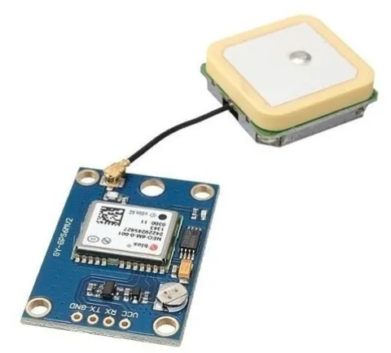

modulo GPS - neo6m

Responsável pela comunicação via satélite, onde possibilita identificar a posição especifica em longitude e latitude do drone, é interessante destacar que com o uso desse modulo especificamente, é possivel juntamente da programação de entrada de informação no microcontrolador, especificar reações para mantert o equipamento estático, além de configurar no momento do início do voo o local de partida, aplicando a ele a programação de em caso de perca de sinal retorne para o ponto de origem, além também de ao configurar uma função de Go-Home, este retorne para o ponto de origem conforme orientações via GPS.

Atualmente vários modelos de quadricopteros no mercado possuem cada vez mais funções e configurações, dependendo do valor agregado ao equipamento, quanto mais especifico em questão de qualidade e informação, mais técnologia é envolvida e dessa forma mais sensores são inseridos com maior cobertura de informações além de um processamento de dados mais avantajado devido o volume de informações que este recebe além de opções de armazenamento e processamento de imagem, nesse projeto em especifico faremos uso de um ou no máximo dois sensores que para o propósito inicial já nos atende, devido realizarmos pequenos testes de voo, onde não exige a captação de muita informação além de posição e deslocamento.

# RC – REMOTE CONTROL

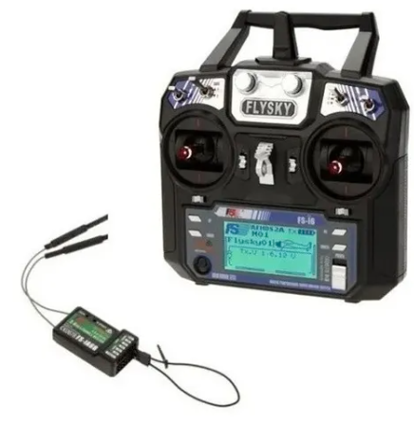

O controle remoto escolhido foi o Flysky FS-i6 de 2.4Ghz dispondo de 6 canais e receptor Fs-ia6b

A escolha desse modelo em especifico se deve pela necessidade de obtermos o mínimo de 6 canais dada a quantidade de movimentos e funções que são necessárias para o ideal funcionamento do quadricoptero, além disso o receptor escolhido deve ser compatível com o Arduino Uno, pois ele emite sinais que são recebidos pelo arduino e levados até o microcontrolador, sendo assim o modelo em questão leva em conta essas configurações de compatibilidade, o controle (emissor de sinal), pode ser ajustado conforme necessidade, ajustando canais de saída para o controle dos motores, operando em sinal PWM, conforme orientações para a funcionalidade do drone.

O receptor irá se comunicar em 2.4Ghz de frequencia de sinal, desse modo evita sinais vindos de outras fontes que não sejam do emissor configurado, para o ajuste de sinal as saídas são lidas pelo controle na função BIND, onde é possivel especificar o receptor para que não haja falha de comunicação, a distância nessa frequencia pode variar de 20 a 40m de distância, porém deve-se ter uma margem de segurança, devido o consumo de bateria e o tempo de retorno do equipamento, para tal o ideal é não ultrapassar a margem de 20m.

# DIAGRAMA ELÉTRICO LIGAÇÃO DRONE

A seguir vemos o esquema de ligação onde todos escs, receptor, leds, sensores e motores são ligados no Arduino com excessão do ESP32CAM, que demonstraremos mais a frente.

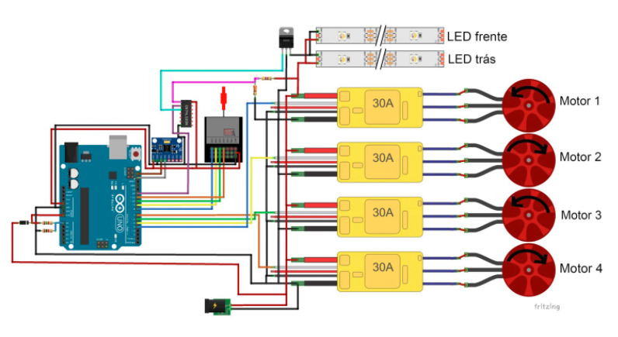

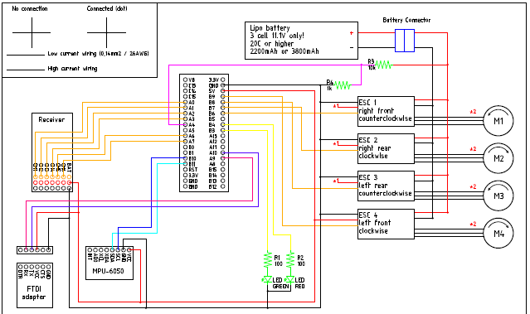

Diagrama especificando pinagens e valores de resistência, e tensão.

Para o ideal funcionamento devemos seguir corretamente o diagrama mostrado, pois pode ocorrer falha de leitura, curto, entrada indesejada de tensão da bateria 12v em sinal 5v, pwm e assim sucessivamente, para tal os resistores farão a distribuição ideal de tensão para os componentes, evitando a entrada de tensão acima da especificada, demais explicações sobre funcionamento serão inseridas por programação no microcontrolador que irá realizar a leitura das entradas de sinal, e retornará uma ação nas saídas, nesse caso os motores, reagindo conforme informações de sensores e receptor RC.

# ESQUEMA DE LIGAÇÃO – CAMERA FTDI COM ARDUINO

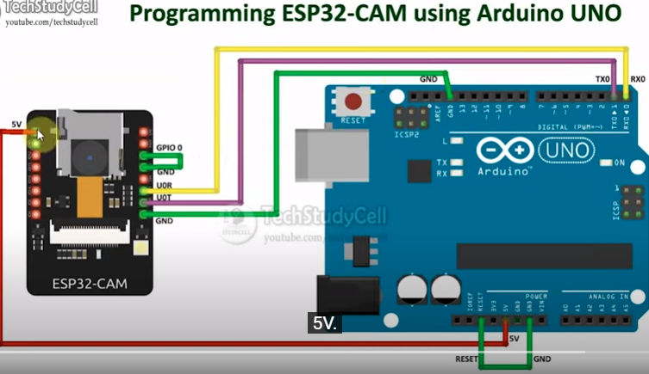

Inicialmente para a configuração do ESP32CAM, devemos liga-lo ao arduino para que consigamos comunica-lo ao IDE, softer onde iremos transferir a programação, a ligação é feita com entrada positiva 5v do Arduino para o ESP, após devemos ligar o jumper em ambos reset – GND, para entrarem em modo de programação, ligar o GND (negativo), e após RX (Receptor), TX (transferidor) que são os receptores e emissores de sinal, ligação de comunicação entre dispositivos lembrando que a ligação deverá ser feita ligando RX para TX e TX para RX de cada componente, para que consiga efetuar a comuncação entre eles de forma adequada, caso contrário não irá funcionar.

Após a ligação ser realizada, deve-se abrir a biblioteca do IDE informando o dispositivo usado, e o pacote que quer fazer dowload, dessa forma especificamos ao pacote camwebserver, onde possui uma biblioteca propria, onde cria uma página na internet que podemos acessar via html, no navegador, desse modo abrimos uma janela de opções onde conseguimos configurar a geometria com a função FACE DETECTION, onde registramos e assim conseguimos especificar na configuração dentro da biblioteca a reação conforme a leitura, no nosso caso tendo uma resposta de sinal na saída do dispositivo.

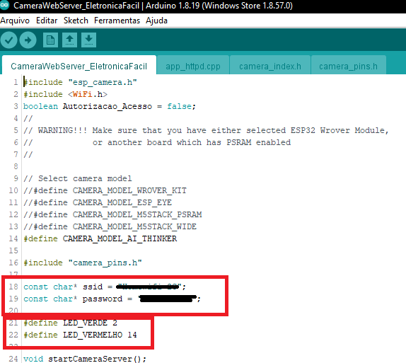

Dentro do software IDE do Arduino, ao abrir a biblioteca como citamos acima, teremos que criar uma reação para após a detecção da face configurada tenhamos uma resposta de saída, e caso contrário também tenhamos uma resposta de saída, para isso definimos 2 sinais distintos, conforme observamos acima o sinal negativo irá sair pelo pino GPIO 14 e também pelo pino 2, conforme resposta do microcontrolador do dispositivo.

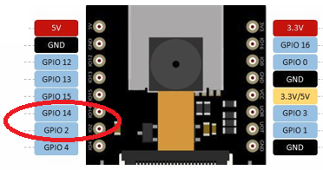

Além disso, para que consigamos criar uma página onde podemos abrir pelo browser, temos de configurar a rede que iremos usar, Login e Senha da rede local (Wi-Fi), conforme demonstrado na imagem acima.

Após, realizar a configuração e especificar os pinos (terminais elétricos), de entrada e saída de informação, o ESP32CAM, será inserido levando em conta a ligação somente do positivo 5v, que passará pelo regulador onde irá permitir a entrada de 3,3v de tensão no microcontrolador, também ligaremos o GND, juntamente ao GND do arduino para que não haja erro de comunicação geral no sistema, a ligação RX, TX, após a configuração não é mais necessária, então poderemos elimina-la.

O ESP32CAM, como dito anteriormente fará o trabalho de detecção facial e irá gerar uma saída de sinal onde irá realizar aletas visuais por meio de LEDs, não necessitando a ligação por multiplexagem no Arduino, e também não necessitando incluir mais linhas de programação no conjunto, tendo assim dois sistemas distintos no mesmo equipamento.

# IMPRESSORA 3D

Apesar da tecnologia de impressão 3D ter ganho destaque somente agora, a primeira impressora 3D foi criada em 1983 por Chuck Hull, engenheiro formado pela Universidade do Colorado.

Inconformado com a demora de 2 meses para a fabricação de pequenas peças plásticas primordiais para o processo produtivo de sua empresa, Chuck criou um equipamento em que um feixe de luz incidia em um tanque com resina de um fotopolímero material polimérico que muda de líquido para sólido quando a luz incide sobre ele formando o objeto camada por camada até que a peça estivesse completa.

Com isso o então engenheiro, deu entrada no pedido de patente do primeiro equipamento de estereolitografia (SLA) em 1984. Anos mais tarde, em 1986, Hull se tornou co-fundador da 3D System, hoje empresa referência mundial em soluções no ramo de impressão 3D.

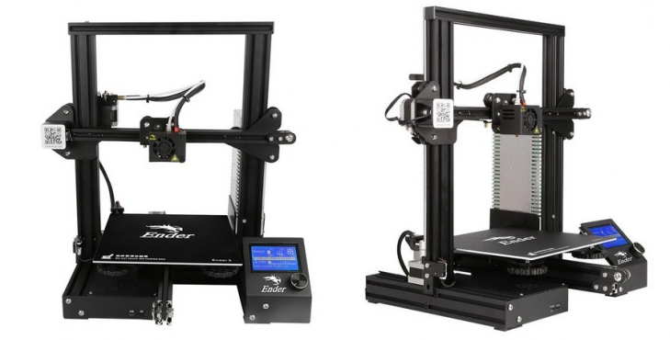

A Impressão 3D é um processo de manufatura de objetos sólidos tridimensionais em que se baseia na adição de material por camadas a partir de um arquivo digital.

O princípio de uma impressora 3D é o oposto de um equipamento de manufatura subtrativa, como uma fresadora por exemplo, em que a fabricação se baseia na retirada de material para dar forma em um objeto.

A impressão 3D se apresenta como um método de fabricação com capacidade de criar geometrias complexas utilizando menos material quando comparado aos mais tradicionais meios de fabricação.

Hoje no mercado existe uma infinidade de versões desktop de impressoras 3D a um preço acessível, permitindo assim que as pessoas usufruam dessa tecnologia em suas casas.

Todo processo começa com um modelo 3D criado em um computador através de um software de CAD (Computer Aided Design) ou de um scanner 3D que possibilita você criar uma cópia digital de um objeto.

Para materializar o seu modelo 3D, é necessário fatiar em centenas ou milhares de camadas horizontais. Esse processo é feito através de um programa de fatiamento, responsável por gerar comandos para o equipamento, sendo os mais populares no mercado são o Simplify 3D e o Cura.

Atualmente no mercado, alguns softwares de CAD já estão vindo com funcionalidades de fatiamento.

Os fatiadores também são responsáveis por realizar ajustes no modelo como por exemplo a geração de suportes para iniciar uma camada em alguns processos de impressão, é necessário que tenha algo que a sustente, dessa forma o programa identifica superfícies aéreas e cria estruturas auxiliares para impressão. Além disso é possível ajustar parâmetros de impressão que podem afetar na qualidade e resistência mecânica da peça.

Tendo o seu modelo 3D fatiado, é necessário alimentá-lo em seu equipamento. Sendo realizado através de via USB, SD ou Wi-Fi. O canal de transferência de arquivo dependerá do modelo de impressora 3D utilizado.

Um dos pilares da Indústria 4.0, a impressão 3D atualmente não está presente apenas no ambiente industrial, existem diversos estudos de aplicação dessa tecnologia principalmente na medicina.

Uma das melhores, mais populares e mais confiáveis impressoras 3D do mercado, a Ender-3 da Creality é uma excelente opção para quem busca utilizar uma impressora 3D pela primeira vez, graças a sua simplicidade de instalação, configuração e uso. A Ender-3 utiliza filamento para produzir os modelos 3D, com uso inteligente que garante o melhor aproveitamento dos recursos para um menor custo final. Produza tudo o que sua criatividade quiser, como bonecos, vasos, molduras, chaveiros, peças de reposição entre outros.

Fabricada com material resistente, a Ender-3 da Creality consegue trabalhar por até 200 horas sem interrupção. Possui capacidade para imprimir modelos com camadas entre 0,1mm e 0,4mm e volume de 220 x 220 x 250 mm. O firmware da Ender-3 é código aberto, assim qualquer pessoa é capaz de alterá-lo, criando novas funcionalidades e otimizando o desempenho do produto. É muito fácil encontrar dentro da comunidade de usuários diversas melhorias para sua impressora, além de modelos 3D dos mais diversos para impressão, permitindo começar a produzir o que quiser mesmo sem conhecimento em modelagem 3D.

**ITENS INCLUSOS**  
• Mini cartão SD com leitor.  
• Chave de fenda.  
• Jogo de chave allen.  
• Chave fixa.  
• 20 g de PLA para testes iniciais.  
• Bico 0,4 mm.  
• Conexão pneumática.  
• Agulha para desentupir o bico.  
• Espátula para remoção das peças.  
• Alicate de corte.

# FRAME

## Moldura:

Varredura de 20 graus

## Fiação Externa:

Existe um conjunto de Grampos de Fio Externos que permite conectar seus motores e LEDs sem o complicado processo de passar os fios pelos tubos da estrutura. Se você usar malha de nylon para enrolar seus feixes de arame, mantendo-se acessíveis e funcionais.

## Recursos

* Compartimento de bateria grande
* Correias de bateria
* Parafusos de madeira para eliminar a torção do tubo
* Sala para APM e Pixhawk
* GPS em cima
* Furos de montagem para componentes extras
* Montagem FPV para câmera PZ0420M

## Ferramentas:

* Furadeira, Dremel com discos de corte
* Broca de 3mm, broca de 8mm

## Peças do trem de pouso:

* Interruptores de fim de curso
* Servo padrão Metal Gear
* Potenciômetro do aparador
* Método de diodo econômico
* Diodos
* Controle Arduino
* Arduino

## Fixadores:

* Inserções roscadas: usar os insertos roscados para plástico da McMaster Carr.
* Parafusos

## Fibra de carbono:

* Tubo de 16mm
* eu uso tecido 3K que encontrei no ebay.
* 2x 200mm de comprimento
* 2x 380mm de comprimento
* tubo de 8mm
* tecido 3K
* 2x 80mm de comprimento para eixos articulados (também pode ser de alumínio ou haste CF)
* 4x 50mm de comprimento para pés se não estiver usando caixas ESC.
* Haste de 5mm
* 2x 170mm para hastes de controle de pivô
* 2x 80mm para suporte de canopy de cauda

## Haste Rosqueada:

A haste rosqueada que aciona o trem de pouso é a parte mais versátil e variável da construção, pois muitos propuls têm acesso a diferentes tipos e tamanhos de haste.

## Motores Eletrônicos:

* ESCs, Hélices, Bateria, Fio de Silicone, Controlador de Voo, etc...

# Configuração da impressora

O ID do tubo da junta foi definido para 16,5 mm para levar em conta o encolhimento do ABS e a tolerância do diâmetro do tubo. Os arquivos projetados para montagens perfeitas de tubos impressos de 16 mm são anexados em uma postagem posterior.  
Abaixo estão as configurações que usei para imprimir meu porta-retratos. Eles são muito semelhantes às configurações que li que os quadros bem-sucedidos usaram.

## Articulações do braço, buchas, articulações de elevação, suporte de 38 mm:

* + - Min. Preenchimento: 100%
    - Min. Paredes: 3
    - Balsa: Sim
    - Suporte: Não

## Principais peças do quadro:

* + - Min. Preenchimento: 40%
    - Min. Paredes: 3
    - Balsa: Reforçador, Montagem do Motor (impressão de cabeça para baixo), Parte superior da estrutura, Parte inferior da estrutura
    - Suporte: Parte superior da estrutura, Parte inferior da estrutura, Suporte de bucha traseiro, Wormdrive

## Partes do dossel, nariz do dossel, topo do dossel, cauda do dossel:

* + - Min. Preenchimento: 20%
    - Min. Paredes: 2
    - Balsa: Sim
    - Suporte: Sim

# Desenvolvimento processo de montagem

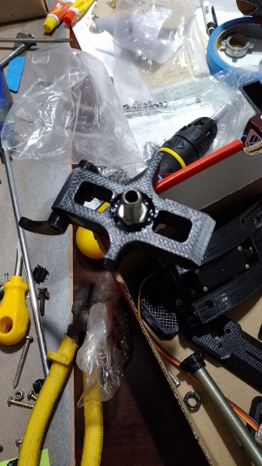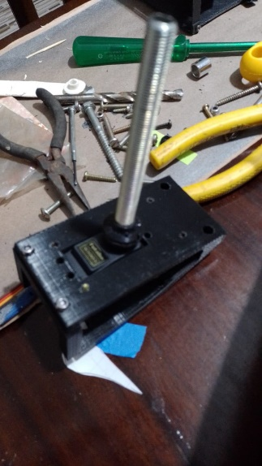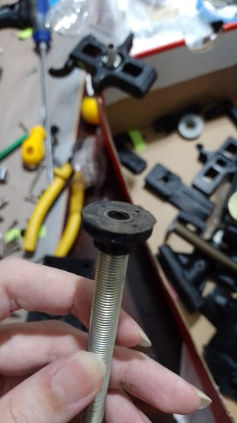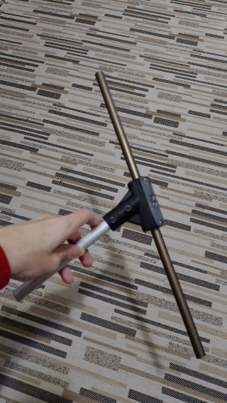

Durante o processo de montagem todo o conjunto impresso possui encaixes e fixações a serem feitas com travas plásticas e parafusos, o eixo roscado é fixado para o ajuste de posição do servo motor equipado no equipamento para movimento no eixo, demais componentes foram impressos em 3D e ajustes foram necessários para o encaixe adequado dos componentes e periféricos, hastes laterais, reforços e bases foram adicionados para melhor ajuste e reforço estrutural.

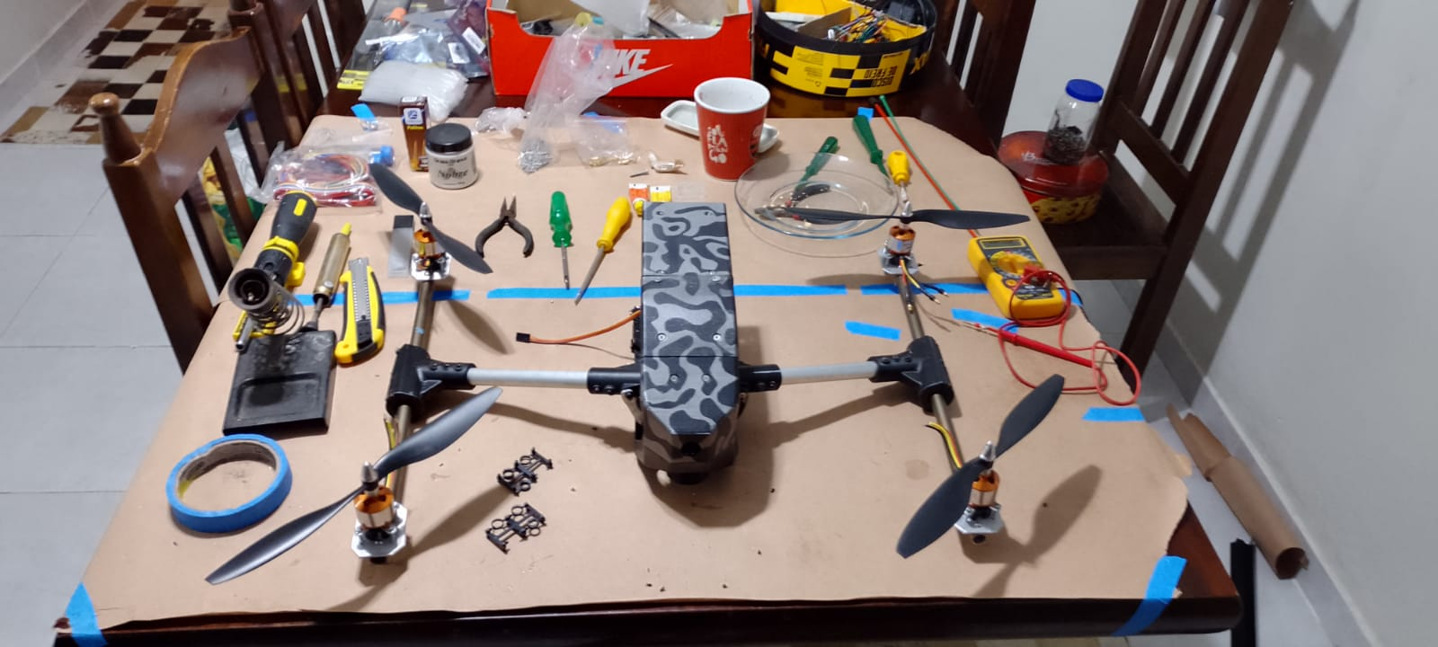

Possuindo distancia equivalente entre os hélices proporciona melhor angulo de equilibrio, a camera será posicionada lógo abaixo da parte frontal onde será interligada juntamente ao sistema elétrico do quadricóptero, a estrutura tem peso aproximado de 1Kg, os motores geram força para um peso equivalente a 2Kg tornando suas dimensões apropriadas para o voo, as barras são ocas para redução de massa e por consequência redução de peso.

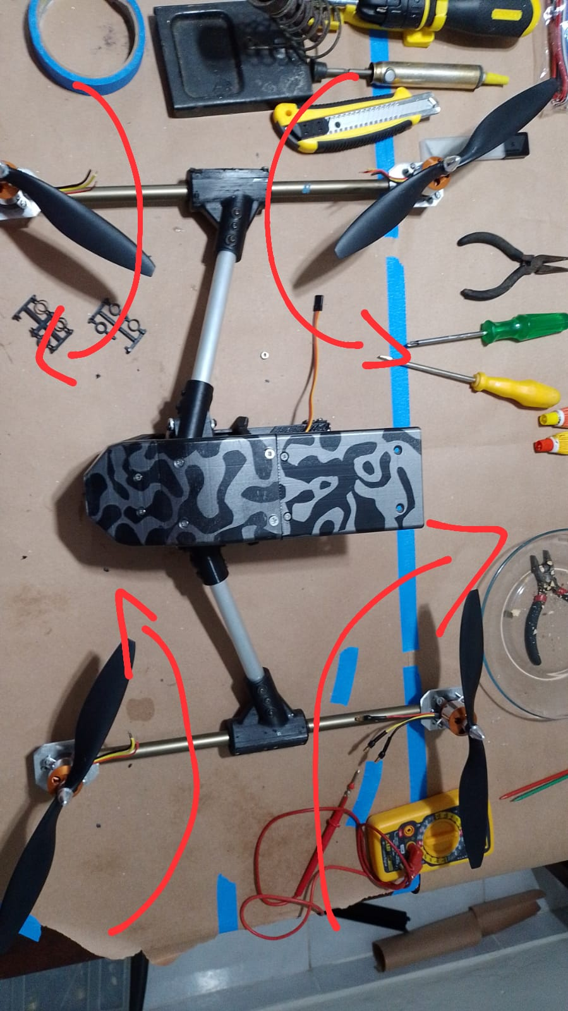

As hélices necessitam serem rotacionadas em sentido apropriado, gerando forças equivalentes para a estabilização do quadricoptero em voo, as ligações elétricas são distribuidas do centro, no suporte inferior onde se encontra a bateria, para uma placa de distribuição de tensões onde fornece tensão para os escs30a e por consequência os motores.

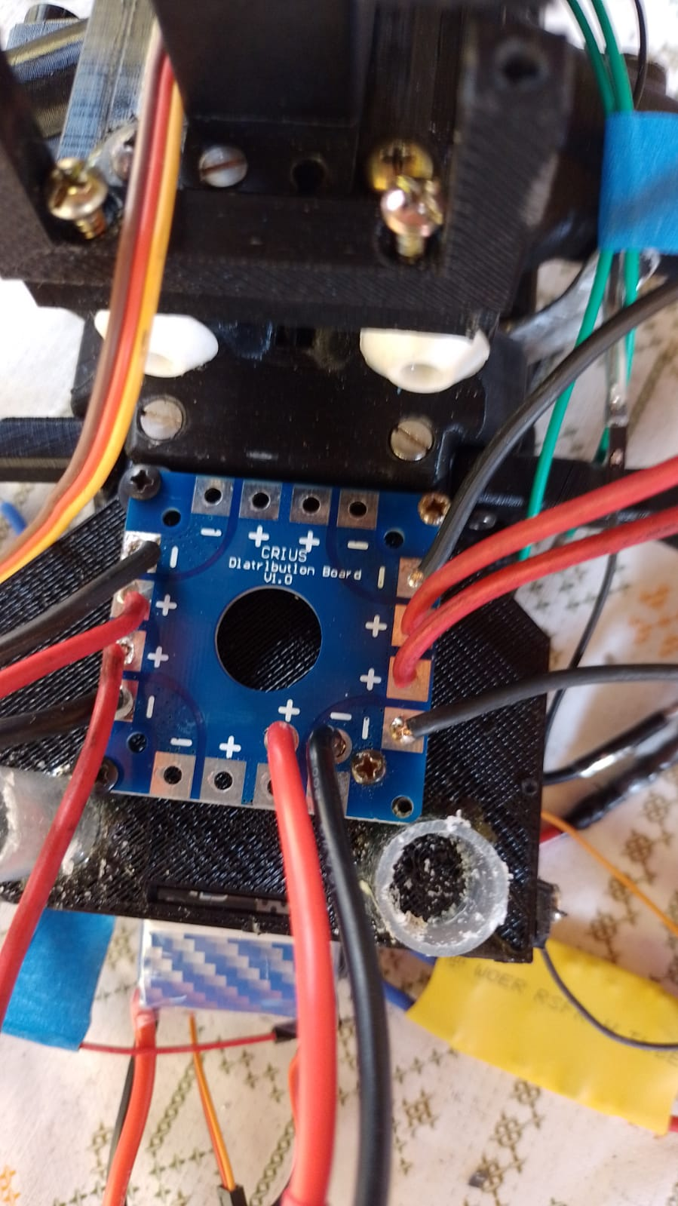

A placa de ditribuição irá energizar o conjunto, fornecendo tensão apropriada para o funcionamento do equipamento evitando resistência elétrica que seria gerada em emendas nos fios o que poderia ocasionar em deficiência de corrente elétrica adequada impossibilitando a calibração igualitária dos motores.

# Conclusão